**SKPL-APDRSM 01**

SPESIFIKASI KEBUTUHAN PERANGKAT LUNAK

Aplikasi Pengelola Data Rental Studio Musik

untuk:

Pengelola Studio Musik

Dipersiapkan oleh:

1147050157,Siti Khodijah IF - C

Program Studi Teknik Informatika

SAINTEK – UIN SGD BANDUNG

Jl. A. H. Nasution No. 105 Bandung 40614

|  |  |  |  |  |
| --- | --- | --- | --- | --- |
| uin.jpg | **Program Studi Teknik Informatika**  **SAINTEK – UIN SGD BANDUNG** | Nomor Dokumen | | Halaman |
| *SKPL-APDRSM 01 <xx:no grp>* | | *1/14* |
| Revisi |  |  |

DAFTAR PERUBAHAN

|  |  |
| --- | --- |
| Revisi | Deskripsi |
| A |  |
| B |  |
| C |  |
| D |  |
| E |  |
| F |  |
| G |  |

|  |  |  |  |  |  |  |  |  |
| --- | --- | --- | --- | --- | --- | --- | --- | --- |
| INDEX  TGL | - | A | B | C | D | E | F | G |
| Ditulis oleh |  |  |  |  |  |  |  |  |
| Diperiksa oleh |  |  |  |  |  |  |  |  |
| Disetujui oleh |  |  |  |  |  |  |  |  |

Daftar Halaman Perubahan

|  |  |  |  |
| --- | --- | --- | --- |
| Halaman | Revisi | Halaman | Revisi |
| 11-12  14 | Penambahan Sequence Diagram dan Collaboration Diagram  Penambahan Schedule dan Jobdesk |  |  |

Daftar Isi

1. Pendahuluan 5

1.1 Tujuan Penulisan Dokumen 5

1.2 Lingkup Masalah 5

1.3 Definisi, Istilah dan Singkatan 5

1.4 Aturan Penomoran 5

1.5 Referensi 5

1.6 Deskripsi umum Dokumen (Ikhtisar) 6

2 Deskripsi Umum Perangkat Lunak 7

2.1 Deskripsi Umum Sistem 7

2.2 Karakteristik Pengguna 7

2.3 Batasan 7

2.4 Lingkungan Operasi 7

3 Deskripsi Kebutuhan 8

3.1 Kebutuhan Antarmuka Eksternal 8

3.1.1 Antarmuka pemakai 8

3.1.2 Antarmuka Perangkat Keras 8

3.1.3 Antarmuka Perangkat Lunak 8

3.2 Kebutuhan Fungsional 8

3.3 Model Use Case 9

3.3.1 Diagram Use Case 9

3.3.2 Definisi Actor 9

3.3.3 Definisi Use Case 9

3.3.4 Skenario Use Case 9

3.4 Diagram Kelas 10

3.5 Sequence Diagram 11

3.6 Collaboration Diagram 12

3.7 Kebutuhan Non Fungsional 12

3.8 Batasan Perancangan 12

3.9 Kerunutan (traceability) 12

3.9.1 Kebutuhan Fungsional vs Use Case 13

3.9.2 Use Case vs Kelas Terkait 13

3.10 Ringkasan Kebutuhan 13

3.10.1 Kebutuhan Fungsional 13

3.10.2 Kebutuhan Non Fungsional 13

3.11 Schedule dan Jobdesk 14

# 1. Pendahuluan

Dengan perkembangan Teknologi Informasi yang sangat pesat membawa dampak dalam proses mendapatkan informasi yang membutuhkan kecepatan, ketepatan, dan reliabilitas. Maka dengan adanya perkembangan yang sangat pesat itu harus direalisasikan dengan pengaplikasian pada sistem-sistem yang ada pada saat ini.

Studio adalah suatu tempat dimana seorang seniman bekerja. Studio bisa digunakan untuk banyak hal seperti membuat foto, film, acara TV, kartun ataupun musik.

Studio musik adalah ruangan atau sekelompok ruangan yang digunakan untuk berlatih musik. Sebagian besar studio musik memiliki alat-alat musik lengkap seperti drum, gitar, keyboard, bass, amplifier, mixer, dan mikrofon.

Biasanya kebanyakan orang menggunakan studio musik sebagai sarana latihan, dan ada juga orang yang menggunakan studio musik sebagai tempat rekaman.

Sampai saat ini, banyak pendataan rental studio musik yang masih menggunakan cara manual baik secara tertulis atau nalar. Dengan adanya masalah tersebut maka dengan adanya aplikasi “Pendataan Rental Studio Musik” ini diharapkan dapat membantu mempermudah dan mempercepat pemilik studio musik dalam mencatat dan mengevaluasi data.

## Tujuan Penulisan Dokumen

a. Tujuan Khusus

Untuk memenuhi salah satu persyaratan tugas akhir mata kuliah Rekayasa Perangkat Lunak Lanjut.

b. Tujuan Umum

Dengan adanya aplikasi ini diharapkan dapat membantu mempermudah para pengelola studio musik.

## Lingkup Masalah

Aplikasi Pengolahan Data Studio Musik digunakan untuk mengolah data studio musik. P/L ini dilengkapi fitur mengolah laporan, pemesanan studio, melihat laporan, pembayaran studio.

## Definisi, Istilah dan Singkatan

* SKPL adalah Spesifikasi Kebutuhan Perangkat Lunak, atau dalam bahasa Inggrisnya sering juga disebut sebagai Software Requirements Spesification (SRS), dan merupakan spesifikasi dari perangkat lunak yang akan dikembangkan.
* SKPL- APDRSM-xxxx adalah kode yang digunakan untuk merepresentasikan kebutuhan (requirement) pada Aplikasi ini, dengan APDRSM merupakan kode perangkat lunak, APDRSM adalah kode fase, dan xxxx adalah digit/nomor kebutuhan (requirement).
* Menggambarkan sejumlah external actors dan hubungannya ke use case yang diberikan oleh sistem. Use case adalah deskripsi fungsi yang disediakan oleh sistem dalam bentuk teks sebagai dokumentasi dari use case symbol namun dapat juga dilakukan dalam activity diagrams . Use case digambarkan hanya yang dilihat dari luar oleh actor (keadaan lingkungan sistem yang dilihat user) dan bukan bagaimana fungsi yang ada di dalam sistem.
* Class Diagram Menggambarkan struktur statis class di dalam sistem. Class merepresentasikan sesuatu yang ditangani oleh sistem.

## Aturan Penomoran

FR = Penomoran untuk Fungsional Requirement

NFR = Penomoran untuk Non Fungsional Requirement

## Referensi

Dokumen ini merujuk pada hasil wawancara dan observasi pada pengguna tentang kebutuhan yang diperlukannya, dan penulisan dokumen berdasarkan pada :

1. IEEE Std 830-1993, IEEE Recommended Practice for Software Requirement Specifications.

## Deskripsi umum Dokumen (Ikhtisar)

Dokumen SKPL ini dibagi menjadi tiga bagian utama. Bagian utama berisi penjelasan tentang dokumen SKPL yang mencakup tujuan pembuatan dokumen ini, lingkup masalah yang diselesaikan oleh perangkat lunak yang dikembangkan, definisi, referensi dan deskripsi umum. Bagian kedua berisi penjelasan secara umum mengenai perangkat lunak yang akan dikembangkan meliputi fungsi dari perangkat lunak, karakteristik pengguna, batasan, dan asumsi yang diambil dalam pengembangan perangkat lunak. Bagian ketiga berisi uraian kebutuhan perangkat lunak secara lebih rinci.

# Deskripsi Umum Perangkat Lunak

## Deskripsi Umum Sistem

Aplikasi sewa studio musik ini merupakan sebuah aplikasi yang berfungsi untuk mempermudah pemilik dan petugas studio musik dalam mengelola data studio musiknya. Melalui aplikasi ini petugas/pemilik dapat mencatat data member dan penyewaan dengan lebih cepat dan efisien kemudian dapat melihat hasil laporan dan mencetaknya.

Menambahkan data Sewa

Melihat Laporan

Petugas

Pemilik

Menambahkan Member

Mencetak Laporan

## Karakteristik Pengguna

| **Kategori Pengguna** | **Tugas** | **Hak Akses ke aplikasi** |
| --- | --- | --- |
| Pegawai | Edit laporan, input pemesanan studio, input data member | Tambah, edit, hapus |
| Pemilik | Melihat laporan | Lihat |

## Batasan

Untuk menghindari pembahasan di luar permasalahan, berikut ini batasan permasalahan :

* Pembuatan aplikasi ini menggunakan bahasa java.
* Aplikasi ini dibuat untuk mencatat, mencari, dan menampilkan data dari penyewaan dan pemeliharaan studio musik.

## Lingkungan Operasi

Aplikasi Pengolahan Data Rental Studio Musik ini akan berfungsi dengan spesifikasi :

OS : Windows 7 Later

DBMS : MySQL

# Deskripsi Kebutuhan

## Kebutuhan Antarmuka Eksternal

Kebutuhan antarmuka eksternal pada aplikasi sistem informasi akademik mencakup kebutuhan antarmuka pemakai, antarmuka perangkat keras, dan antarmuka perangkat lunak.

### Antarmuka pemakai

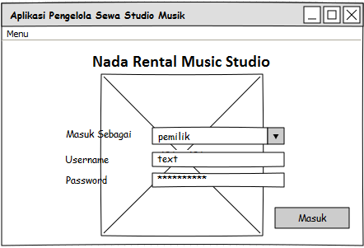

Figure 1 Form Login

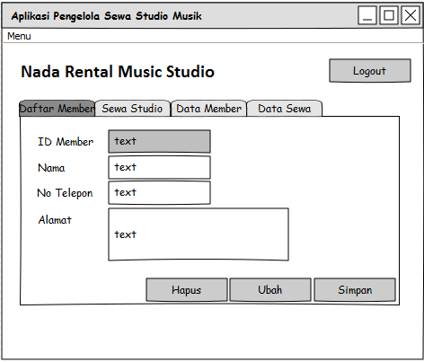

Figure 2 Form Petugas Tab Daftar Member

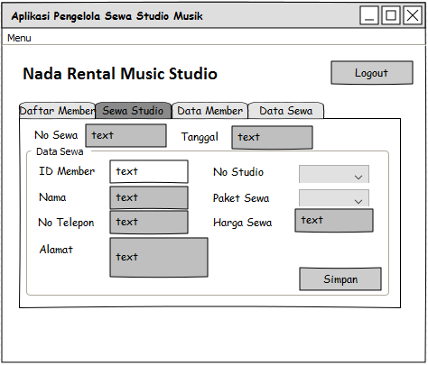

Figure 3 Form Petugas Sewa

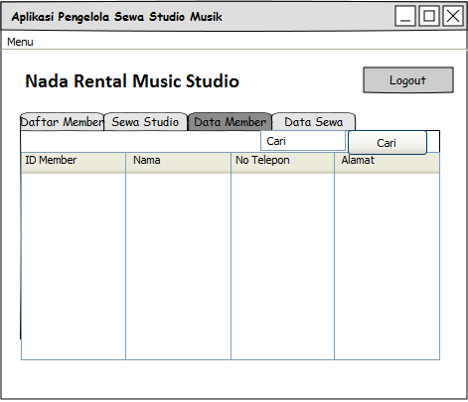

Figure 4 Form Petugas Data Member

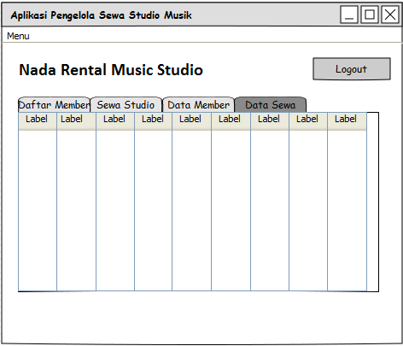

Figure 5 Form Petugas Data Sewa

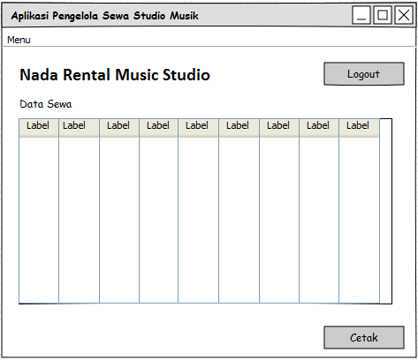

Figure 6 Form Pemilik

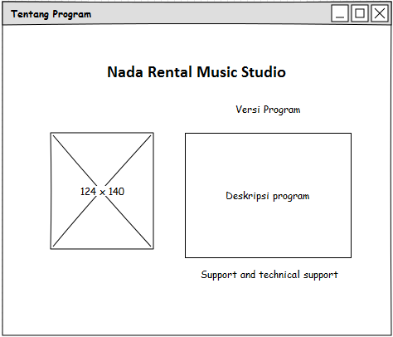

Figure 7 Form Tentang Program

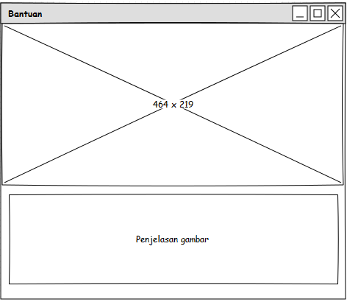

Figure 8 Form Bantuan

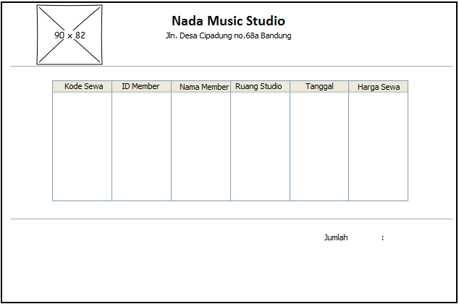

Figure 9 Form Laporan

### Antarmuka Perangkat Keras

Kebutuhan minimum perangkat keras yang dapat digunakan :

1. keyboard

2. mouse

3. monitor

4. printer

### Antarmuka Perangkat Lunak

Aplikasi ini dijalankan di sistem operasi berbasis Windows, aplikasi ini dibuta dengan menggunakan bahasa Java dan database MySQL.

## Kebutuhan Fungsional

| **ID** | **Kebutuhan** | **Penjelasan** |
| --- | --- | --- |
| FR-001 | Memasukkan data member |  |
| FR-002 | Memasukkan data penyewaan |  |
| FR-003 | Menampilkan data laporan |  |
| FR-004 | Mencetak Laporan |  |

## Model Use Case

### Diagram Use Case

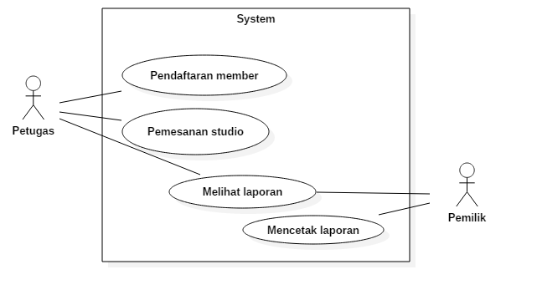

### Definisi Actor

|  |  |  |
| --- | --- | --- |
| *No* | *Actor* | *Deskripsi* |
| 1 | Pegawai | Pegawai dapat melihat laporan, input pemesanan studio dan input pendaftaran member |
| 2 | Pemilik | Pemilik dapat melihat laporan dan mencetak laporan |

### Definisi Use Case

|  |  |  |
| --- | --- | --- |
| *No* | *Use Case* | *Deskripsi* |
| 1 | Melihat Laporan | Pegawai dan pemilik melihat data laporan yang ada di dalam aplikasi |
| 2 | Pemesanan Studio | Pegawai mengolah pemesanan studio |
| 3 | Mencetak laporan | Pemilik dapat melihat laporan |
| 4 | Pendaftaran member | Pegawai mengolah pendaftaran member |

### Skenario Use Case

|  |  |
| --- | --- |
| ***Aksi Petugas*** | ***Reaksi Sistem*** |
| Skenario Normal |  |
| 1. Memilih menu Daftar Member |  |
|  | 2. Menampilkan form daftar member untuk di isi ke basis data |
| 3. Menekan tombol navigasi (simpan, ubah, hapus) |  |
|  | 4. Me-refresh tampilan daftar member |
|  |  |
| *Aksi Petugas* | *Reaksi Sistem* |
| Skenario Normal |  |
| 1. Memilih menu Pemesanan Studio |  |
|  | 2. Menampilkan form pemesanan studio untuk di tambahkan ke basis data |
| 3. Menekan tombol navigasi (simpan, ubah, hapus) |  |
|  | 4. Me-refresh tampilan pemesanan studio |

|  |  |
| --- | --- |
| ***Aksi Petugas*** | ***Reaksi Sistem*** |
| Skenario Normal |  |
| 1. Mengolah laporan |  |
|  | 2. Menampilkan daftar dari penyewaan studio |
| 3. Menekan tombol navigasi (simpan, ubah, hapus) |  |
|  | 4. Me-refresh tampilan daftar member |

|  |  |
| --- | --- |
| ***Aksi Pemilik*** | ***Reaksi Sistem*** |
| Skenario Normal |  |
| 1. Memilih menu lihat laporan |  |
|  | 2. Menampilkan daftar dari penyewaan studio |
| 3. Menekan tombol navigasi (cetak) |  |
|  | 4. Mencetak laporan daftar dari penyewaan studio |

## Diagram Kelas

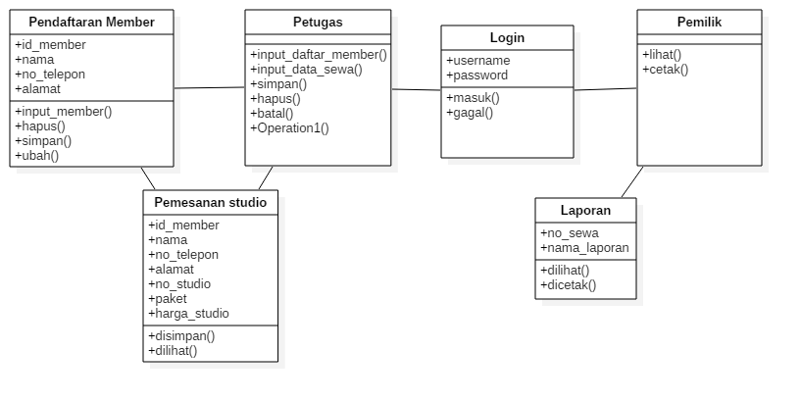

|  |  |  |
| --- | --- | --- |
| No | Nama Kelas | Jenis |
| 1 | Pendaftaran member | Model |
| 2 | Petugas | View |
| 3 | login | Model |
| 4 | pemilik | View |
| 5 | Pemesanan studio | Model |
| 6 | laporan | Model |

|  |  |  |
| --- | --- | --- |
| *Nama Kelas* | *Daftar Tanggung-Jawab* | *Daftar Atribut* |
| *Pendaftaran member* | *1. input*  *2. hapus*  *3. simpan*  *4. ubah* | *1.id_member*  *2.nama*  *3.no_telepon*  *4.alamat* |
| *Petugas* | *1.input_data_member*  *2.input_data_sewa*  *3.simpan*  *4.hapus*  *5.batal* |  |
| *Login* | *1.masuk*  *2.gagal* | *1.username*  *2.password* |
| *Pemilik* | *1.Lihat_laporan*  *2.Cetak_laporan* |  |
| *Pemesanan studio* | *1.disimpan*  *2.dilihat* | *1.id_member*  *2.nama*  *3.no_telepon*  *4.alamat*  *5.no_studio*  *6.harga_studio*  *7.paket* |

## Sequence Diagram

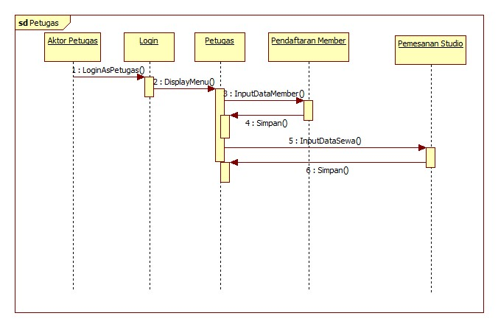

## Collaboration Diagram

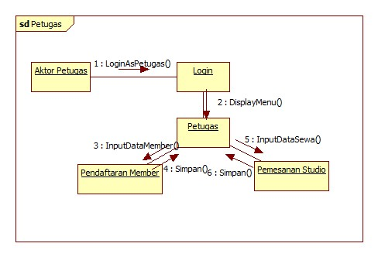

## Kebutuhan Non Fungsional

| **ID** | **Parameter** | **Kebutuhan** |
| --- | --- | --- |
| NFR-001 | Availability | 7 hari perminggu, 24 jam per hari tanpa gagal |
| NFR-002 | Reliability | Keandalan dari aplikasi ini dapat dijamin 95% tanpa gagal dalam pengoperasiannya. Karena dengan user interface yang mudah dipahami |
| NFR-003 | Ergonomy | Dengan user interface yang mudah dipahami, pengguna akan dimudahkan dalam pengoperasiannya |
| NFR-004 | Portability | Dapat di operasikan hanya di sistem operasi berbasis Windows |
| NFR-005 | Memory | N/A |
| NFR-006 | Response time | Aplikasi ini dapat mengolah transaksi secepat mungkin, tergantung bagaimana spesifikasi yang ada di komputer/sistem yang dipakai |
| NFR-007 | Safety | N/A |
| NFR-008 | Security | Keamanan yang ada dalam aplikasi ini berupa login form. Berupa username dan password |
|  |  |  |
| NFR-009 | Others 1: Bahasa komunikasi | semua tanya jawab harus dalam bahasa Indonesia |

## Batasan Perancangan

Aplikasi ini hanya dapat berjalan pada sistem operasi Windows. Aplikasi ini hanya mencatat data member dan data penyewaan studio

## Kerunutan (traceability)

|  |  |  |
| --- | --- | --- |
| Data Store | Sifat | Entity |
| Data Member | Dinamis | Member |
| Data Sewa | Statis | Sewa |

### Kebutuhan Fungsional vs Use Case

|  |  |
| --- | --- |
| **ID Kebutuhan Fungsional** | **ID Use Case Terkait** |
| FR-001 | Pendaftaran Member |
| FR-002 | Pemesanan Studio |
| FR-003 | Melihat Laporan |
| FR-004 | Mencetak Laporan |

### Use Case vs Kelas Terkait

|  |  |
| --- | --- |
| **ID Use Case** | **Kelas Terkait** |
| UC-001 | Petugas |
| UC-002 | Petugas  Pendaftaran Member |
| UC-003 | Petugas  Pemilik |
| UC-004 | Pemilik |

## Ringkasan Kebutuhan

Bab ini berisi ringkasan semua kebutuhan. Kebutuhan ini mencerminkan semua hal yang harus dipenuhi, dan nantinya akan menjadi arahan untuk tahapan testing, karena pada dasarnya, semua kebutuhan harus dapat ditest supaya dapat dibuktikan dipenuhi. Dibagi menjadi dua bagian: fungsional dan non fungsional.

### Kebutuhan Fungsional

| **ID** | **Deskripsi** |
| --- | --- |
| FR-001 | Memasukkan data member |
| FR-002 | Memasukkan data penyewaan |
| FR-003 | Menampilkan data laporan |
| FR-004 | Mencetak Laporan |

### Kebutuhan Non Fungsional

| **ID** | **Parameter** | **Kebutuhan** |
| --- | --- | --- |
| NFR-001 | Availability | 7 hari perminggu, 24 jam per hari tanpa gagal |
| NFR-002 | Reliability | Keandalan dari aplikasi ini dapat dijamin 95% tanpa gagal dalam pengoperasiannya. Karena dengan user interface yang mudah dipahami |
| NFR-003 | Ergonomy | Dengan user interface yang mudah dipahami, pengguna akan dimudahkan dalam pengoperasiannya |
| NFR-004 | Portability | Dapat di operasikan hanya di sistem operasi berbasis Windows |
| NFR-005 | Memory | N/A |
| NFR-006 | Response time | Aplikasi ini dapat mengolah transaksi secepat mungkin, tergantung bagaimana spesifikasi yang ada di komputer/sistem yang dipakai |
| NFR-007 | Safety | N/A |
| NFR-008 | Security | Keamanan yang ada dalam aplikasi ini berupa login form. Berupa username dan password |
| NFR-009 | Others 1: Bahasa komunikasi | semua tanya jawab harus dalam bahasa Indonesia |

## Schedule dan Jobdesk

|  |  |  |  |  |  |  |  |  |  |  |  |
| --- | --- | --- | --- | --- | --- | --- | --- | --- | --- | --- | --- |
| No | Kegiatan | Oktober | | | November | | | | Desember | | Keterangan |
| 2 | 3 | 4 | 1 | 2 | 3 | 4 | 1 | 2 |
| 1 | Pemilihan Judul |  |  |  |  |  |  |  |  |  |  |
| 2 | Pengajuan Proposal |  |  |  |  |  |  |  |  |  |  |
| 3 | Pengumpulan Data |  |  |  |  |  |  |  |  |  |  |
| 4 | Analisis dan Desain Kebutuhan Perangkat Lunak, serta Pembuatan data Base |  |  |  |  |  |  |  |  |  |  |
| 6 | Pembuatan Desain dan Coding , serta Pengujian |  |  |  |  |  |  |  |  |  |  |
| 7 | Perbaikan |  |  |  |  |  |  |  |  |  |  |